《重庆市璧山区山水主题小镇控制性详细规划》Q33-02/02等地块

修改方案公布

《重庆市璧山区山水主题小镇控制性详细规划》Q33-02/02等地块修改方案已于2019年4月11日通过璧山区人民政府审批，现面向全社会公布。

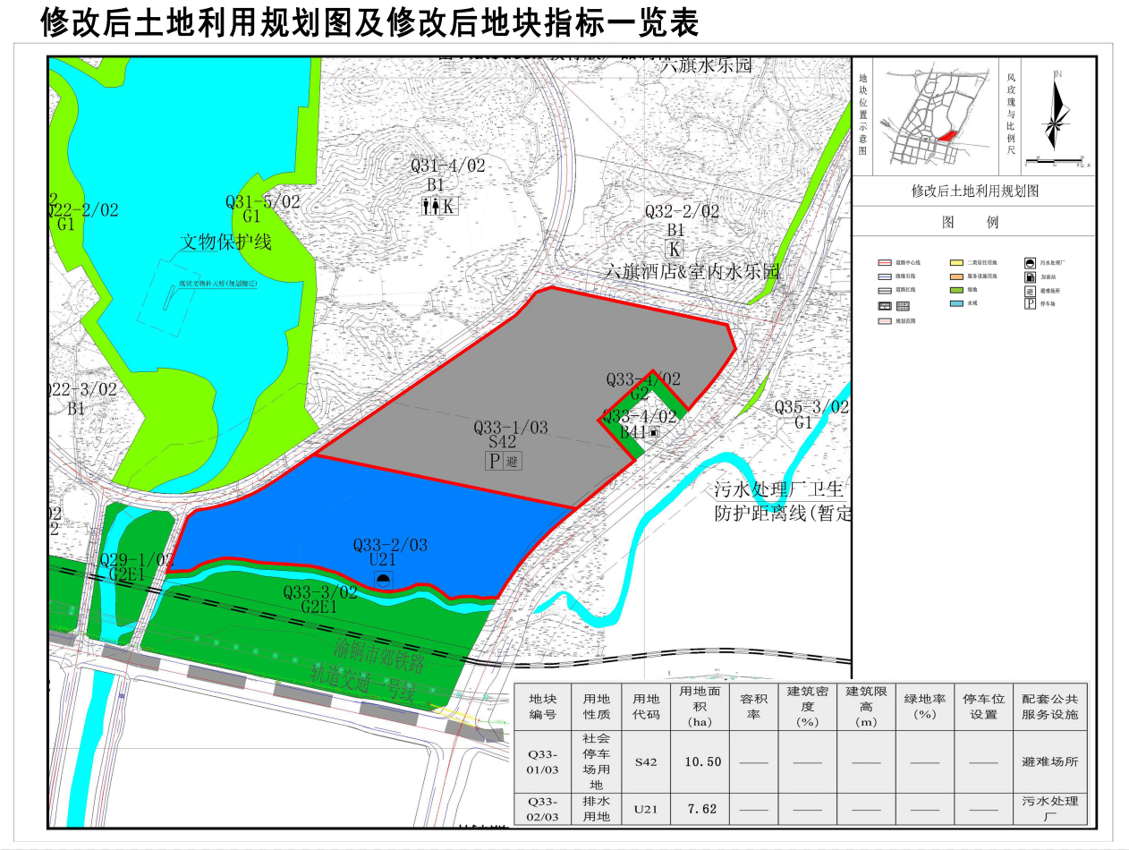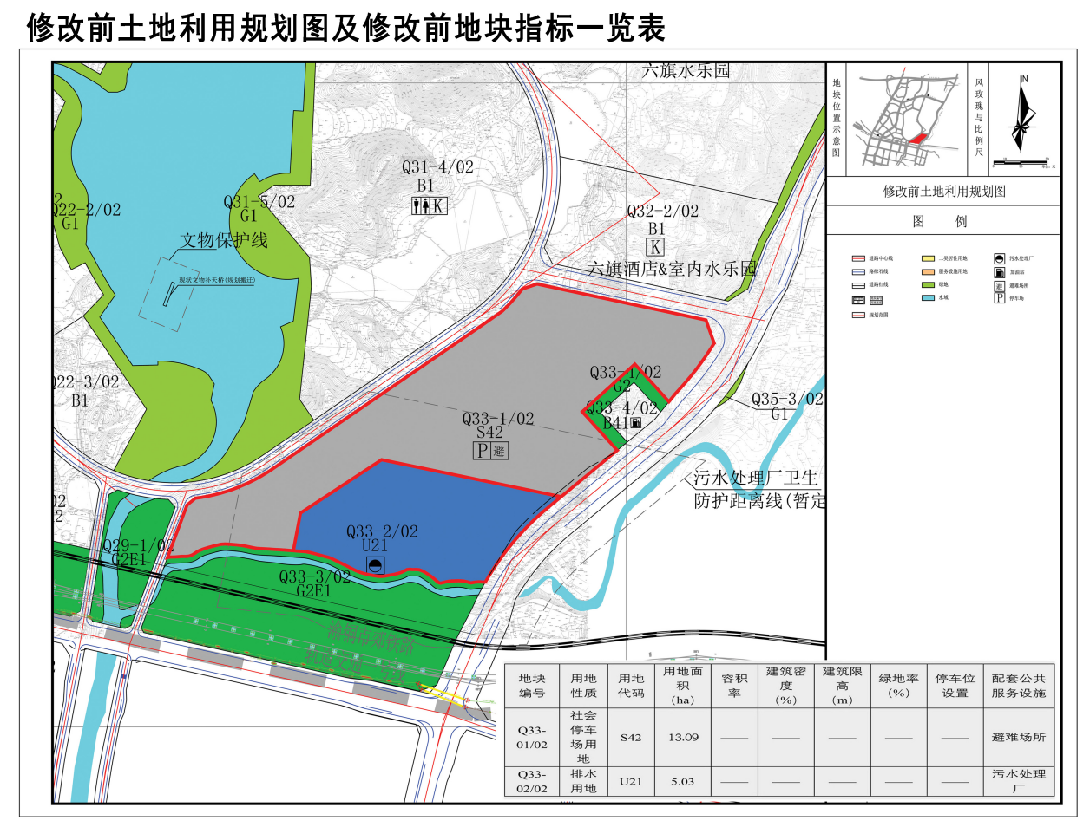

重庆市璧山区规划和自然资源局

2019年4月23日